# LAMPIRAN

Lampiran 1

Jadwal Rencana Pelaksanaan Penelitian



Lampiran 2

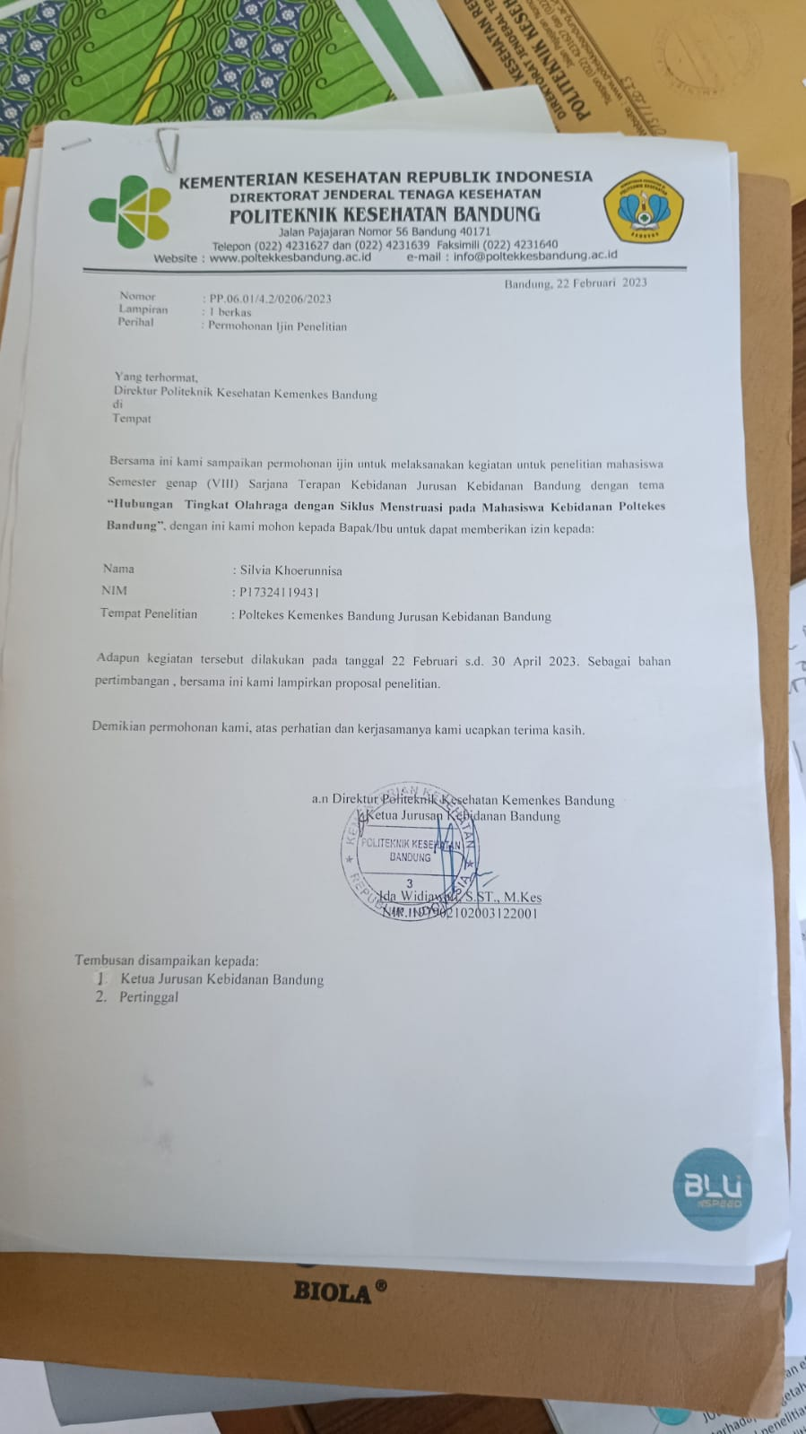

Lampiran 3

**LEMBAR PERMOHONAN MENJADI REPSPONDEN**

Kepada Yth,

Saudara Responden

Di Tempat

Dengan hormat,

Saya yang bertanda tangan di bawah ini adalah mahasiswa Program Studi Sarjana Terapan Kebidanan Politeknik Kesehatan Kementerian Kesehatan RI Bandung

Nama : Silvia Khoerunnisa

NIM : P17324119431

Bermaksud akan melakukan penelitian yang berjudul : “Hubungan Tingkat Olahraga dengan Siklus Menstruasi Pada Mahasiswa Kebidanan Poltekkes Kemenkes Bandung”.

Peneliti memohon dengan hormat kepada saudara/i untuk bersedia menjadi responden dan mengisi data penelitian ini berlangsung. Penelitian ini tidak akan menimbulkan akibat apapun bagi responden, semua informasi yang didapatkan akan dijaga kerahasiaannya dan hanya digunakan untuk kepentingan penelitian.

Demikian surat permohonan ini saya buat, atas ketersediaan saudara/i sebagai responden saya ucapkan terima kasih.

Lampiran 4

**LEMBAR PERSETUJUAN SUBYEK PENELITIAN**

Saya yang bertanda tangan di bawah ini:

Nama :

Usia :

Setelah mendapatkan penjelasan dan keterangan secara lengkap, maka dengan penuh kesadaran dan tanpa paksaan saya menandatangani dan menyatakan bersedia untuk menjadi responden penelitian dengan judul “Hubungan Tingkat Olahraga dengan Siklus Menstruasi Pada Mahasiswa Kebidanan Poltekkes Kemenkes Bandung”.

Demikian surat pernyataan ini saya buat sejujur-jujurnya tanpa paksaan dari pihak mana pun.

Bandung, 2023

Responden

( )

Lampiran 5

**KUESIONER PENELITIAN**

**Hubungan Tingkat Olahraga dengan Siklus Menstruasi pada Remaja**

1. **Biodata Responden**

Isilah identitas Anda secara lengkap dan benar

Nama (*inisial*) :

Usia :

Kegiatan SERAGAM yang diikuti :

1. **Kuesioner Tingkat Olahraga**

**Petunjuk pengisian kuesioner aktivitas olahraga *Baecke*:**

1. Berikan tanda (√) pada salah satu jawaban di kolom jawaban sesuai dengan kondisi yang ditanyakan.
2. Pertanyaan tabel di isi dengan olahraga yang SERING (>3 kali seminggu) dilakukan.

|  |  |  |  |
| --- | --- | --- | --- |
| **Apakah Anda berolahraga?** | | | **Jawaban** |
| 1. Ya |
| 1. Tidak (Langsung ke I2) |
| **No** | **Data olahraga yang paling sering dilakukan** | **Kategori jawaban** | **Jawaban** |
| I1.1 | Olahraga yang paling sering Anda lakukan? | Intensitas rendah (jalan kaki, billiard, bowling, golf) |  |
| Intensitas sedang (bersepeda, voli, badminton, tenis, joging) |  |
| Intensitas tinggi (tinju, basket, voly, futsal) |  |
| I1.2 | Berapa jam Anda berolahraga dalam seminggu? | <1 jam |  |
| 1-2 jam |  |
| 2-3 jam |  |
| 3-4 jam |  |
| >4 jam |  |
| I1.3 | Berapa bulan Anda berolahraga dalam setahun | <1 bulan |  |
| 1-3 bulan |  |
| 7-9 bulan |  |
| >9 bulan |  |

I2. Dibandingkan dengan teman lain yang seumuran, menurut Anda, aktivitas Anda di waktu luang...

1. Sangat kurang
2. Kurang
3. Sama
4. Lebih banyak
5. Sangat banyak

I3. Di waktu luang, Anda sering berkeringat?

1. Tidak pernah
2. Jarang
3. Kadang-kadang
4. Sering
5. Sangat sering

I4. Di waktu luang, Anda berolahraga?

1. Tidak pernah
2. Jarang
3. Kadang-kadang
4. Sering
5. Sangat sering
6. **Kuesioner Siklus Menstruasi**
7. Usia menstruasi pertama kali (*menarche*)?
8. Berapa hari siklus menstruasi Anda?



Jika tidak mengetahui:

1. Pada tanggal/minggu berapakah Anda mendapatkan menstruasi pada 3 (tiga) bulan sebelumnya?
2. Pada tanggal/minggu berapakah Anda mendapatkan menstruasi pada 2 (dua) bulan sebelumnya?
3. Pada tanggal/minggu berapakah Anda mendapatkan menstruasi pada bulan sebelumnya?
4. Pada tanggal/minggu berapakah Anda mendapatkan menstruasi pada bulan sekarang?
5. Berapa lama Anda mengalami menstruasi?